北京大学校内家具资产调剂平台

校内拟调剂的家具资产信息如下：

序号 | 家具类别 | 购置年份 | 规格型号 | 数量 | 图片
1 | 工位 | 2018 | 2人一组 | 2组 | 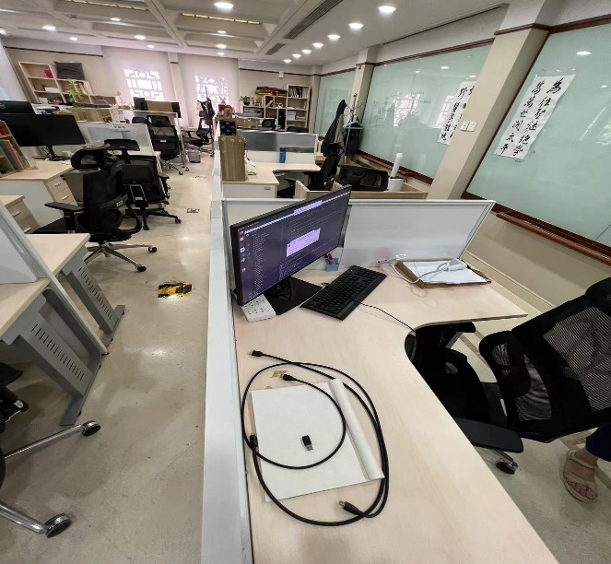
2 | 工位 | 2018 | 4人一组 | 5组 | 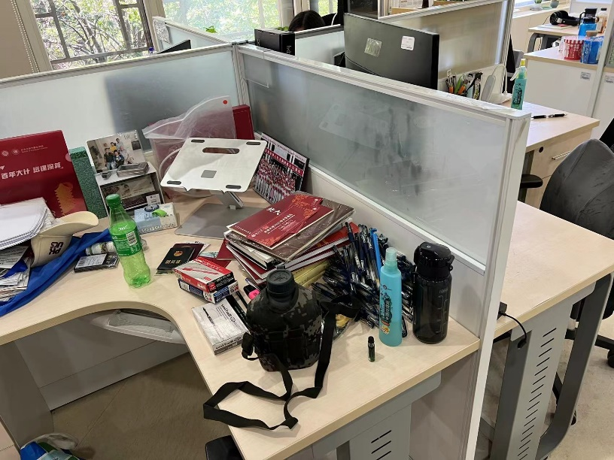
3 | 柜、架 | 2018 | 方格柜子 | 5个 | 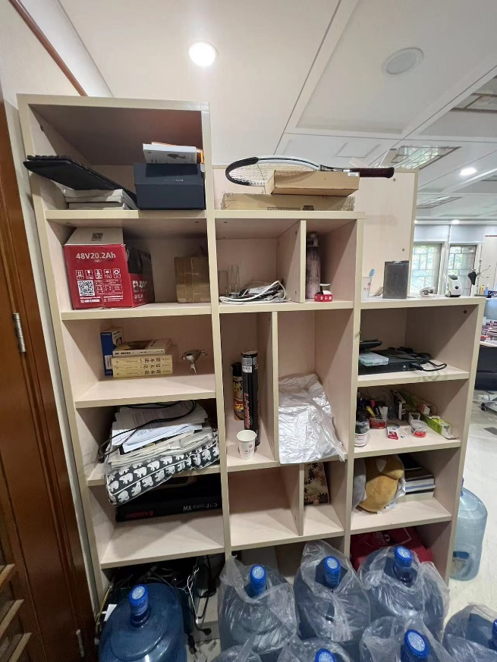  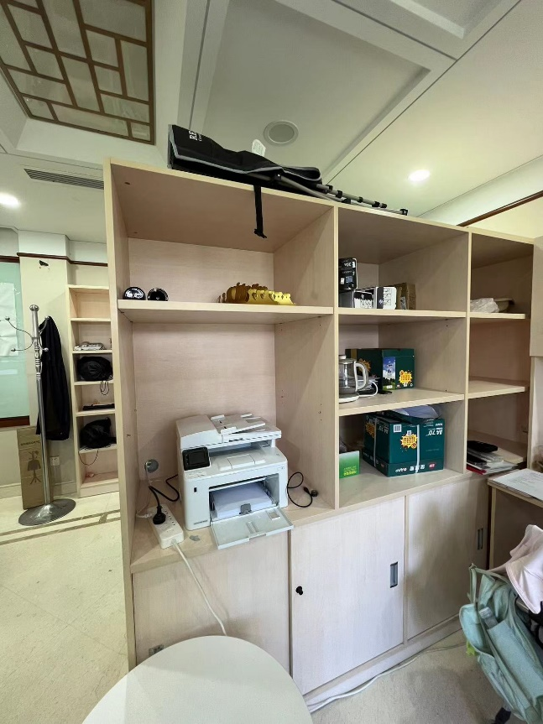
4 | 铁皮柜 |  |  | 3个 | 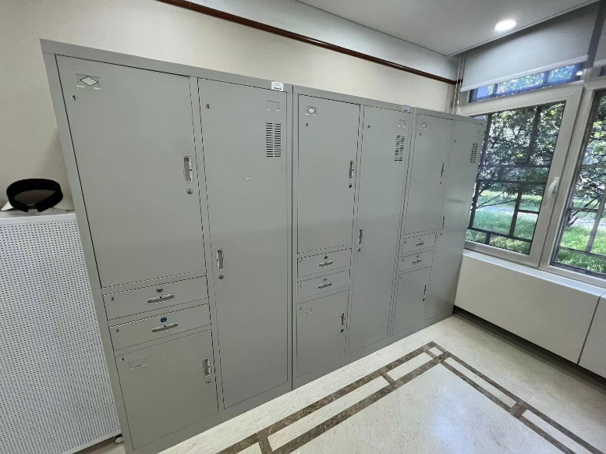
5 | 铁皮书柜 |  |  | 1个 | 